ГОУ ВПО «Донецкий национальный университет»

Физико-технический факультет

Кафедра компьютерных технологий

ВЫЧИСЛИТЕЛЬНАЯ МАТЕМАТИКА

ЛАБОРАТОРНАЯ РАБОТА №4.

**Вычисление определенного интеграла**

Выполнил:

Давыденко Дмитрий

Студент III курса группы ИВТ-6

Проверил: асс. Пшеничный К.А.

Донецк 2022

Ход работы

Для тех, кто не программирует, во-первых, найдите значение определенного интеграла в вашем варианте с помощью **WolframAlpha** (<http://www.wolframalpha-ru.com/2011/12/wolframalpha_25.html>). Во-вторых, сделайте соответствующее расчётное задание с преподавателем в лаборатории.

Для тех, кто программирует, найдите по формуле Симпсона значение интеграла



с точностью . Оценку точности осуществите по методу Рунге. Указать в каких местах и во сколько раз приходилось измельчать начальную “грубую” сетку интегрирования. Приведите рисунок функции  и полученной сетки интегрирования. Сделайте выводы.

Результат работы программы:

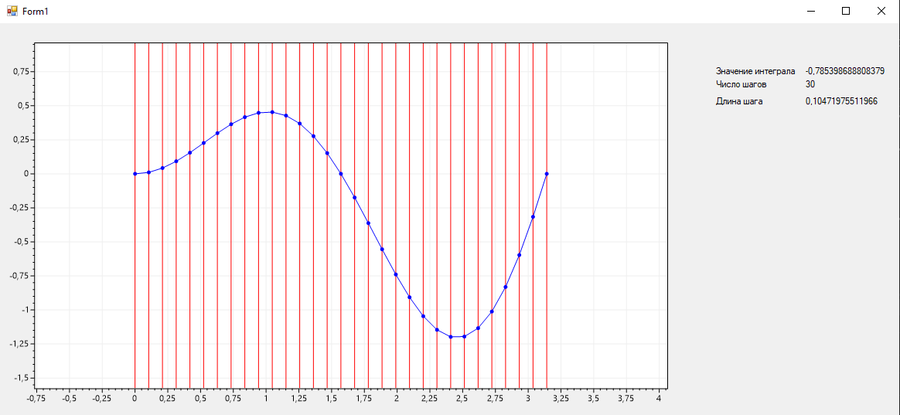



Код формулы Симпсона:

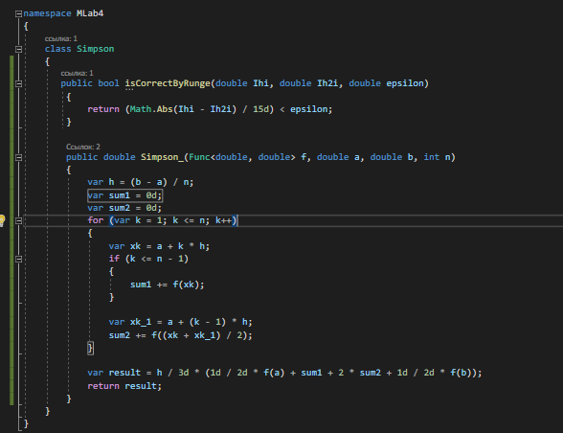

Код главной формы:

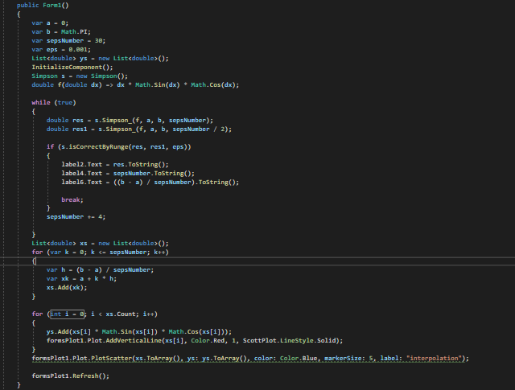

**Вывод:** В результате лабораторной работы был приведен рисунок функции  и полученной сетки интегрирования. Сделал оценку точности по методу Рунге. В моем случае для получения необходимой точности нужно сетка из 6 шагов. Длина шага .

**Контрольные вопросы**

**1. Напишите составную формулу численного интегрирования методом прямоугольников.**

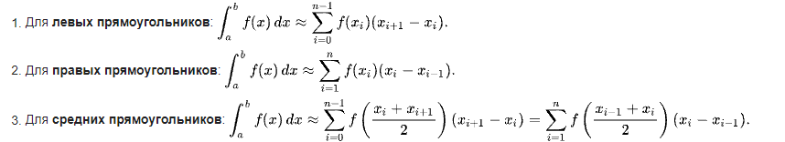

**2.** **Напишите составную формулу численного интегрирования методом трапеций.**

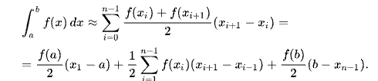

**3. Напишите составные формулы численного интегрирования методом парабол с полным шагом и половинчатым.**



**4. В чём суть метода Рунге для оценки точности численного интегрирования?**

Основная идея состоит в вычислении приближения выбранным методом с шагом h, а затем с шагом h/2, и дальнейшем рассмотрении разностей погрешностей для этих двух вычислений.

Интеграл вычисляется по выбранной формуле (парабол Симпсона) при числе шагов, равном n, а затем при числе шагов, равном 2n. Погрешность вычисления значения интеграла при числе шагов, равном 2n, определяется по формуле Рунге:

для формулы Симпсона 

**5. В чём суть метода Монте-Карло для численного интегрирования? В каких случаях он предпочтительнее квадратурных формул?**

Для этого метода нужно взять область интегрирования *[a, b]*, ограничить ее прямоугольником с площадью *Spar* и набросать в этот прямоугольник случайным образом точек. Затем требуется посчитать количество точек *K* попавших в область под графиком функции и вычислить интеграл (площадь под кривой *S*) по формуле:

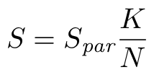

При этом, чем больше будет значение N, тем точнее окажется аппроксимация.

**Когда** функция задана неявно, а необходимо определить область, заданную в виде сложных неравенств, стохастический метод может оказаться более предпочтительным.